
МИНОБРНАУКИ РОССИИ
Федеральное государственное бюджетное образовательное учреждение
высшего образования
«МИРЭА − Российский технологический университет»
РТУ МИРЭА

Практическое занятие № 1-2
по дисциплине «Инструменты Девопс»

Тема работы: Создание основы инфраструктуры для проекта по разработке ПО

Выполнил: |  | студент группы  ЭФБО-16-24 |  |  |  | Бунто М. В.
 |  | (группа) |  | (подпись) |  | (Фамилия И.О.)
Принял: |  | доц. |  |  |  | Гиматдинов Д. М.
 |  | (должность) |  | (подпись) |  | (Фамилия И.О.)

Москва
2026

Ход практической работы

Шаг 1.1 — 1.2:

Создаем настроенный репозиторий с понятным названием и кратким пояснением.
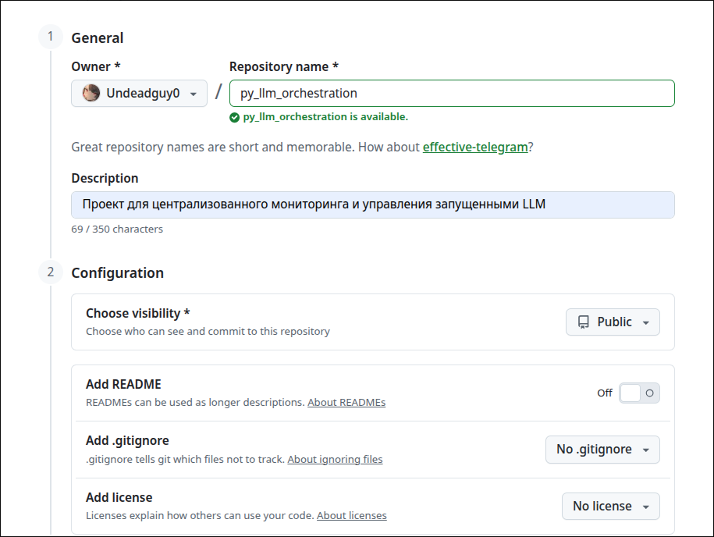
Шаг 2 — 3:
Создаем в репозитории доску задач и устанавливаем в ней статус проекта
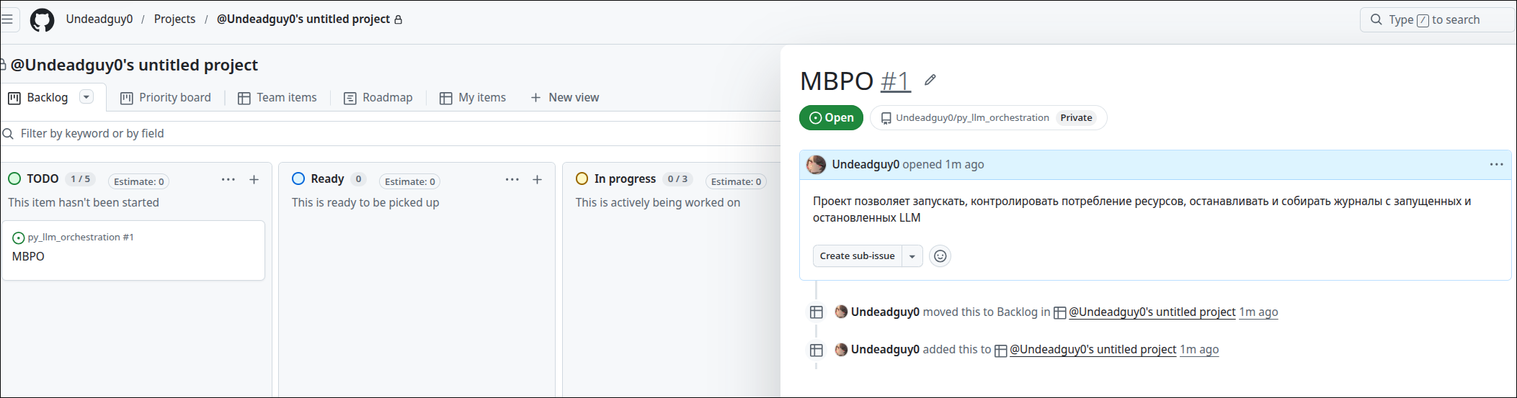

Далее создаем еще пару задач
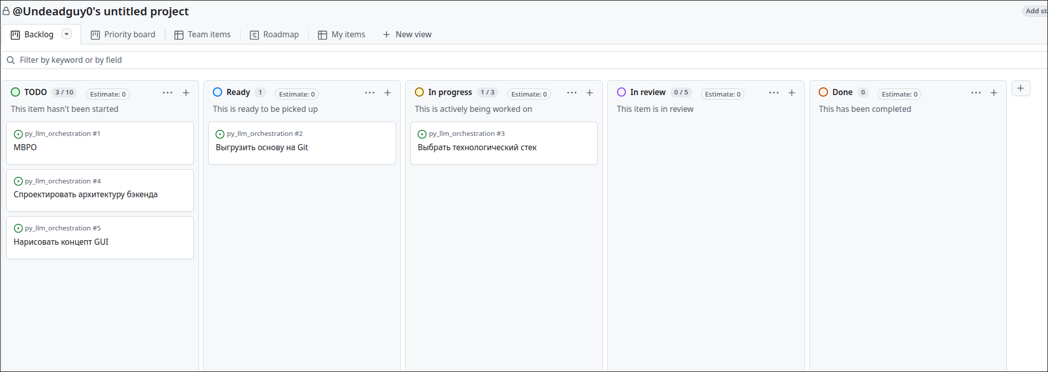

Шаг 4:
Создаем wiki и первую страницу документации.
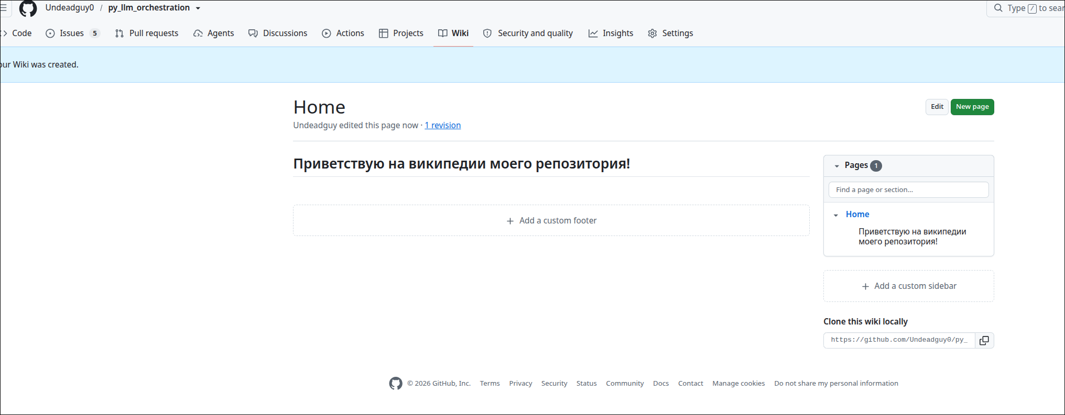

Шаг 5 — 8:
Создаем папку под локальную копию проекта. Создаем локальный гит-репозиторий и связываем его с удаленным.
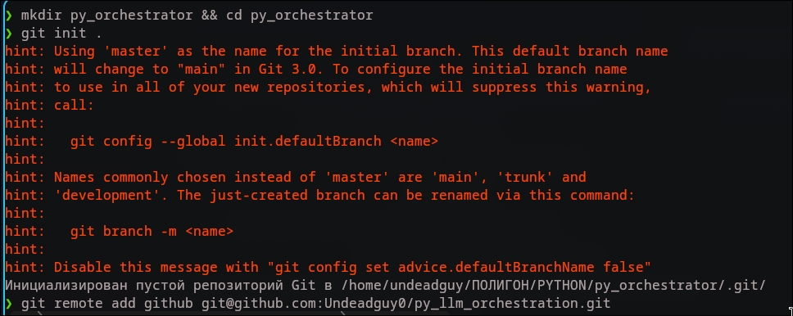

Создаем новую ветку, набрасываем базовую структуру проекта и отправляем ее на гитхаб.
